Crema Catalana


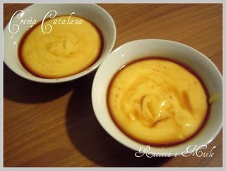
Vi posto qui la ricetta originale de la crema catalana, e tra parentesi aggiungo le mie modifiche, perché a me piace come la faceva mia mamma quando io avevo soltanto 8 mesi!!!!

Ingredienti:

1 Litro di latte intero
4 Tuorli
2 cucchiai di maizena
Cannella (a me non piace)
Scorza di un limone grattugiato (non l'ho messo)
200 g di zucchero
1 Bustina di vaniglia

Preparazione:

In un pò di latte freddo sciogliere la maizena e tenere da parte.
In una ciotola sbattere i tuorli con lo zucchero, aggiungere e incorporare la maizena (qui ho messo anche la vaniglia).
Scaldare il latte con la scorza di limone e la cannella già incorporate, e versare il composto con le uova e mescolare sempre, fin che la crema diventerà densa.
Versare la crema nelle ciotoline di coccio (adesso vi spiego perché il coccio) e fattela raffreddare .
Una volta fredda spolverare la crema con zucchero di canna che dobbiamo caramellare con un apparecchio apposta per questo, che io non ho. A questo punto cosa possiamo fare?: possiamo mettere le ciotoline di coccio (ecco il perche del coccio!) in forno e passarlo per il grill, cosi si brucia lo zucchero, oppure fare come me che ho preparato poco caramello e una volta raffreddata la crema ho versato due cucchiai sopra (poco caramello mi raccomando per che la crema perde sapore) oppure spolverare con un pò di cannella se a voi piace.Provare a caramellare lo zucchero di canna nel microonde

Questo è un dessert tipico della Catalogna, che si prepara nel giorno di San Josè (San Giuseppe) il 19 di marzo, ma è cosi buono che si prepara durante tutto l'anno.
C'è stato un tempo, non molto lontano, dove le galline seguivano un ciclo naturale, non come adesso che esistono queste "ovo fattorie" (non mi viene in mente il nome preciso ma sapete di quale posto parlo...) che fanno produrre uova alle povere galline senza sosta.In quell'epoca non c'erano uova a disposizione nella stessa quantità durante tutto l'anno. Al inizio della primavera, vicino alla festività di San José, le galline riempivano di uova i pollai. Cosi i catalani approfittarono di questa abbondanza creando delle "natillas" più profumate e con più uova. Questa crema si chiamava "crema di San José", con il tempo il nome è cambiato a crema catalana...

Inizio modulo
Fine modulo

